新 书 推 荐

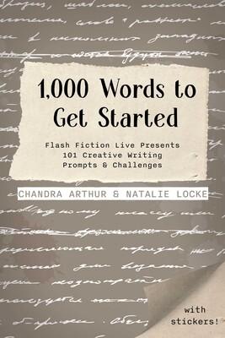
中文书名：《1000词写作练习：101个创意写作提示和挑战》
英文书名：1,000 WORDS TO GET STARTED: Flash Fiction Live Presents 101 Creative Writing Prompts and Challenges
作 者：Chandra Arthur and Natalie Locke
出 版 社：INIMITABLE
代理公司：Biagi/ANA/Conor
页 数：440页
出版时间：2024年6月
代理地区：中国大陆、台湾
审读资料：电子稿
类 型：阅读与写作

内容简介：

人气YouTube直播“Flash Fiction Live”每半个月就会带来一堂大受欢迎的写作课，两位主播又带来了101个写作提示、101个写作挑战和1000个单词贴纸，让你定制自己的写作——也就是280亿个排列组合，足够让创造力马力全开！

这本写作日志不仅有提示，还有挑战和单词贴纸，让你的创意之旅更具互动性和定制性，从而进一步激发你的创造力。从 101个创意写作提示中随意选择，从1,000个可用贴纸中选择10个单词，然后开始写作。您还可以从 101 项写作挑战中选择一项，让写作变得更加精彩。一切由你决定！

无论你是创意写作新手还是专家，本书都将帮助你更上一层楼，祝你写作愉快！记住，唯一的规则是每篇作品不超过1000词！

贴纸为青少年和成年人增添了一些乐趣，毕竟他们可能已经很多年没有用过贴纸作业本和田字格了。所有提示都在审读书稿中，而1,000 个提示词请查收：

https://docs.google.com/spreadsheets/d/1A0aD08wL2b9agdVCeeyXvAEhJRxz2VaE91kMpaACqNE/edit

作者简介：

钱德拉·阿瑟（Chandra Arthur）白天是一名 IT 专业人士，晚上则是一名作家。她写科幻小说、奇幻小说和历史小说，长篇，短篇，以及介于两者之间的所有篇幅。

娜塔莉·洛克(Natalie Locke)不工作、不读书、不和丈夫一起照顾两个孩子和两条狗时，她会牺牲更多的睡眠时间来写作。创作激情的指引下，她在14 个月内创作了250多篇快闪小说。现在，她希望能唤起他人的激情。

感谢您的阅读！
请将反馈信息发至：版权负责人
Email：Rights@nurnberg.com.cn
安德鲁·纳伯格联合国际有限公司北京代表处
北京市海淀区中关村大街甲59号中国人民大学文化大厦1705室, 邮编：100872
电话：010-82504106, 传真：010-82504200
公司网址：http://www.nurnberg.com.cn
书目下载：http://www.nurnberg.com.cn/booklist_zh/list.aspx
书讯浏览：http://www.nurnberg.com.cn/book/book.aspx
视频推荐：http://www.nurnberg.com.cn/video/video.aspx
豆瓣小站：http://site.douban.com/110577/
新浪微博：安德鲁纳伯格公司的微博_微博 (weibo.com)
微信订阅号：ANABJ2002

